“大学生毕业设计（论文）管理系统”简易操作手册——教学秘书版
- 登录系统
  - 用户登录
（1）登录网址：http://ustldx.co.cnki.net（http后无s），系统界面如下：
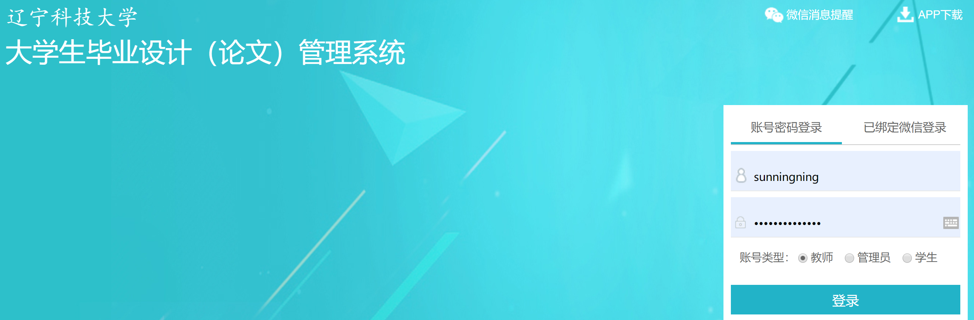
- 输入账号、密码（注：账号为【教师工号】，具体详询教务处；密码同账号），账号类型选择【教师】，输入验证码，点击【登录】即可。
- 登录后系统弹出登录保护，需要绑定账号使用者的手机号码：输入您的手机号→点击获取验证码→输入验证码，点击【确定】，即可登录系统。
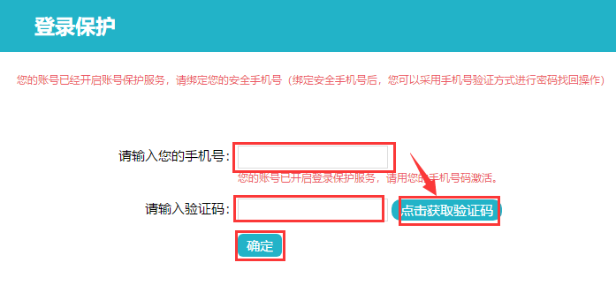
1.2修改密码
登录系统后，系统要求修改密码，输入原始密码及新密码，然后点【确认修改】后重新登录系统。
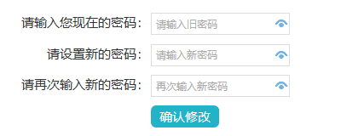
二、账号管理——导入教师账号及学生账号
2.1批量导入教师信息
（1）在【账号管理】——【教师账号】下，点【Excel表导入】
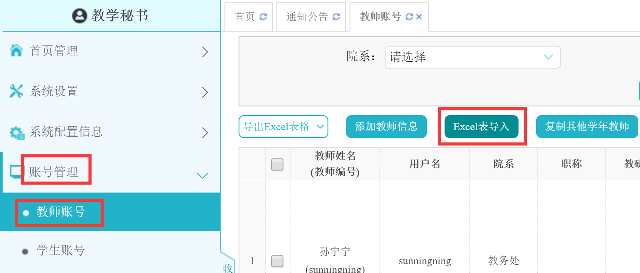
（2）下载“教师信息Excel格式示例，按照2-14的要求填好表格（教师编号、姓名、院系为必填项，表头不能增加、更改或删除）。
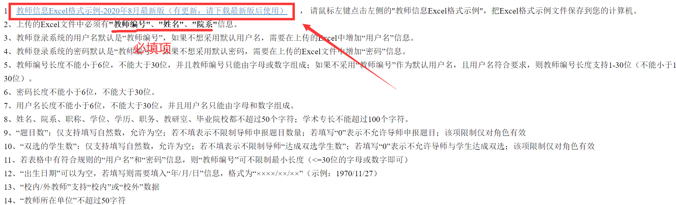
（3）填好的表格通过【浏览】键上传至系统，并“选择角色”、“选择教师类型”，点击【导入】。
（建议所有角色都先以指导教师角色导入，然后再对角色进行修改；或者同一角色用一个表格导入）
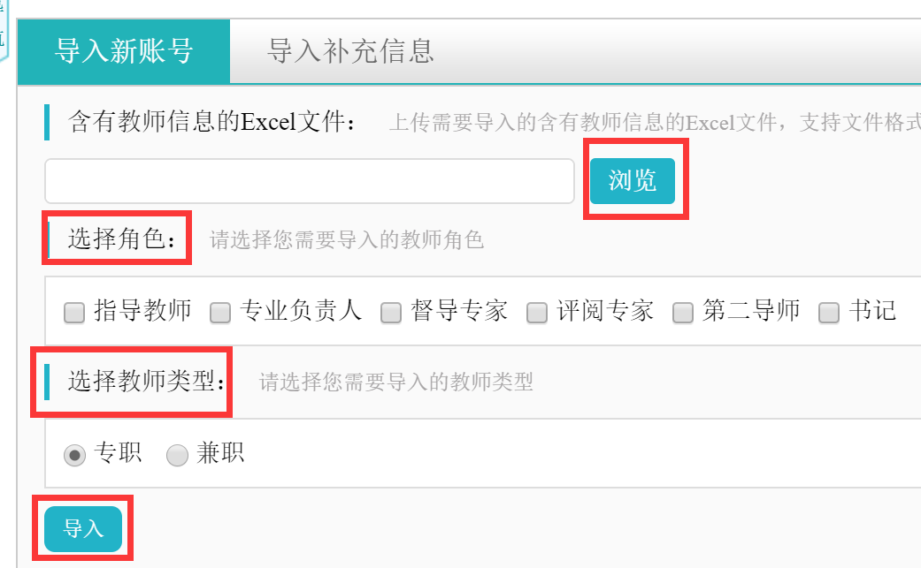
2.2修改教师信息
按条件查询到需要修改信息的教师，在对应教师列表后，通过点击【修改】、【删除】、【重置密码】、【解绑手机号】等，可对教师信息进行相应操作。
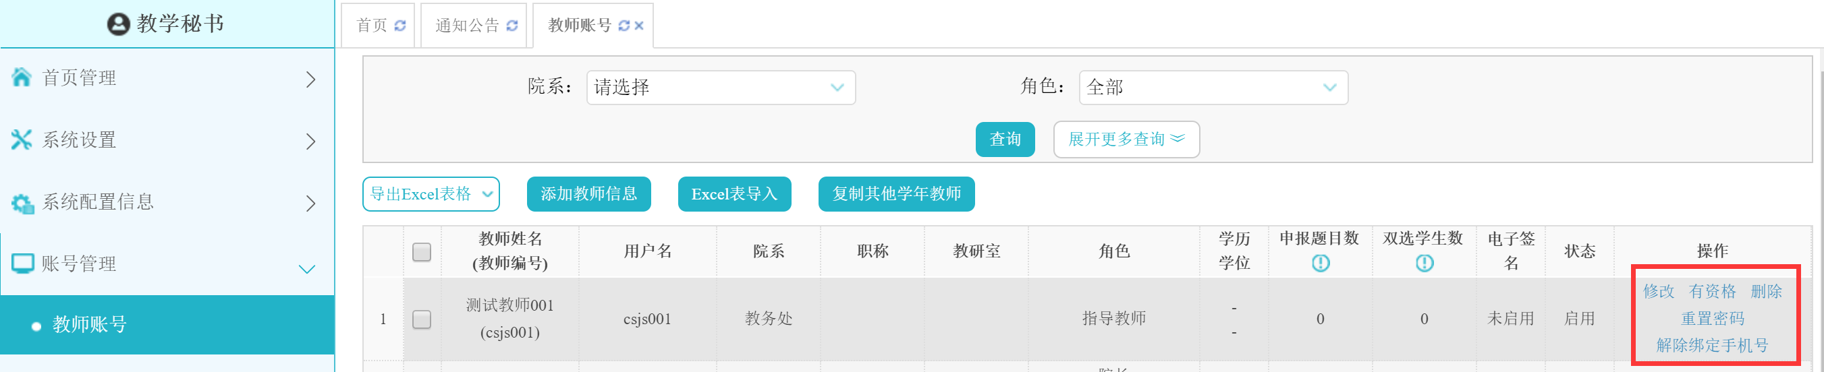
2.3批量导入学生信息
（1）在【账号管理】——【学生账号】下，点【Excel表导入】
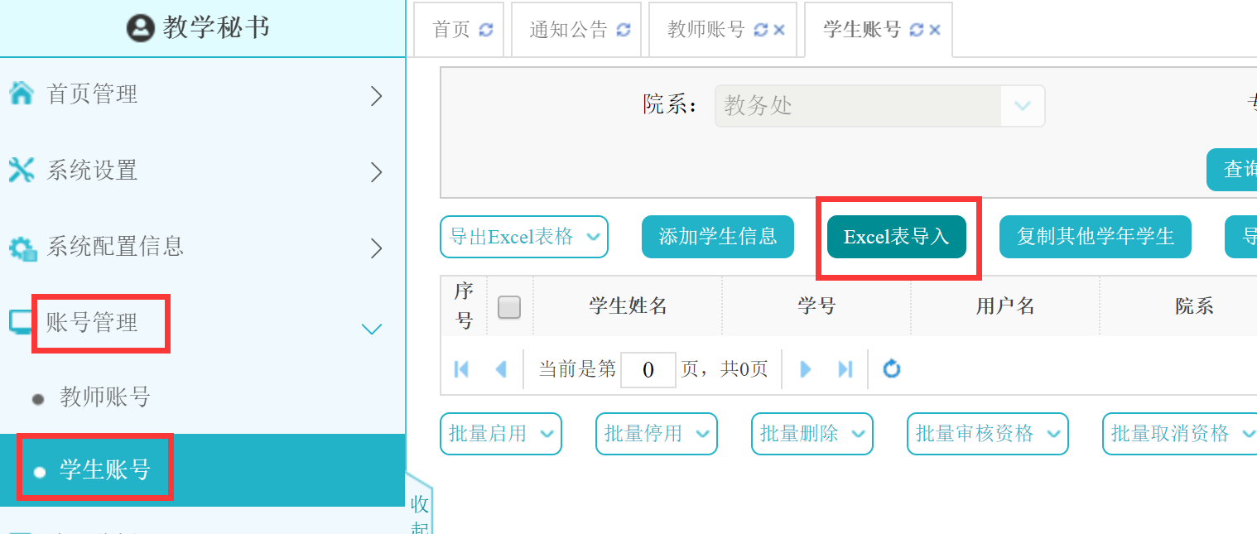
（2）下载“学生信息Excel格式示例，按照2-12的要求填好表格（学号、姓名、院系、专业为必填项，表头不能增加、更改或删除）。
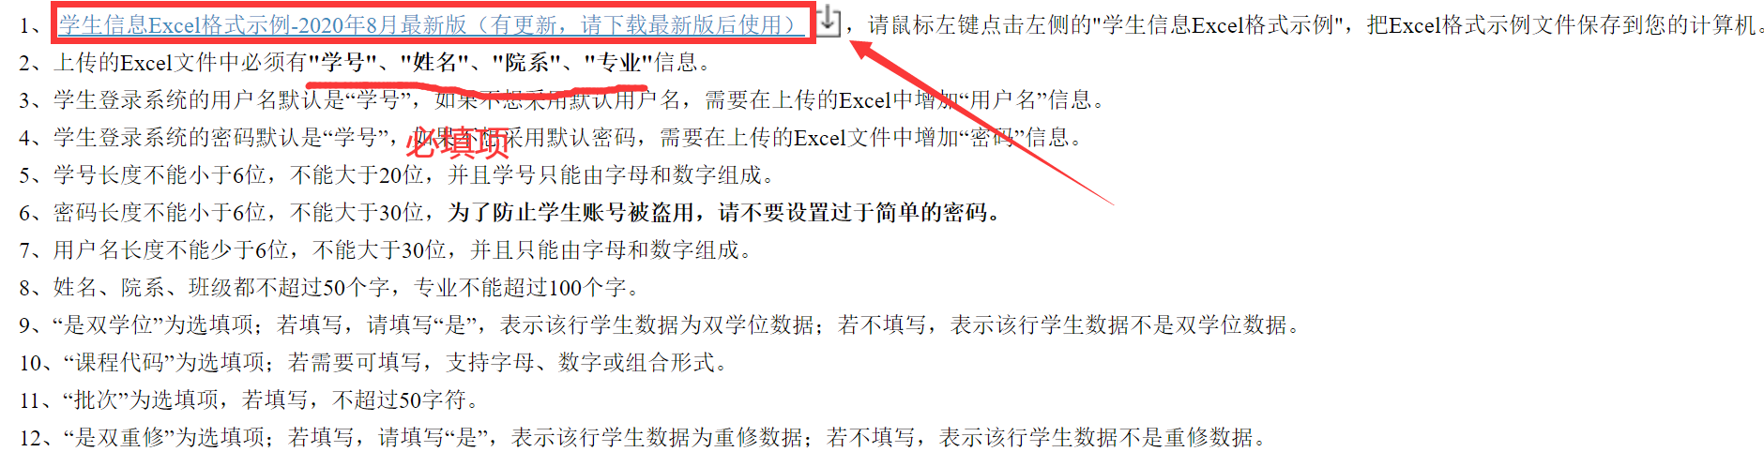
（3）填好的表格通过【浏览】键上传至系统，点击【导入】即可。
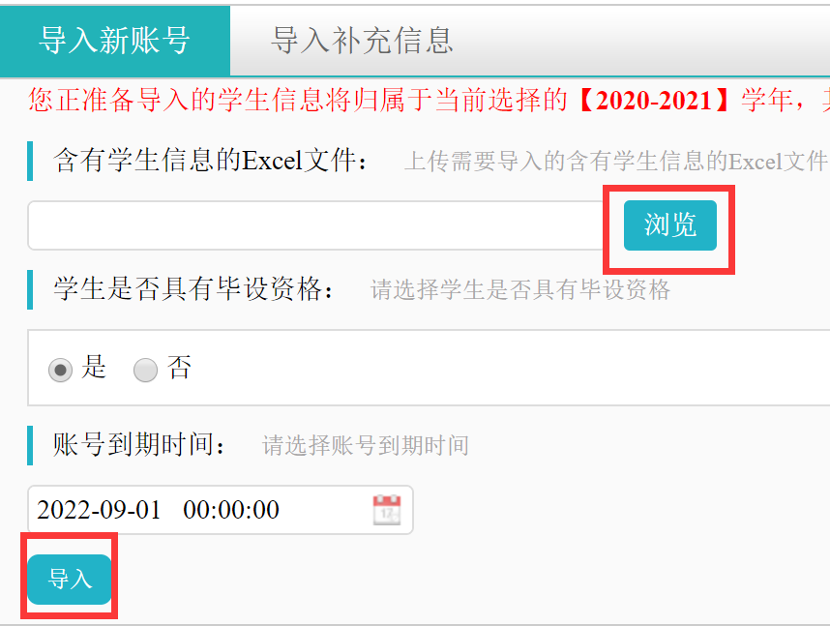
2.4修改学生信息
- 按条件查询到需要修改信息的学生，在对应学生列表后，通过点击【修改】、【删除】、【重置密码】、【解绑手机号】等，可对学生信息进行相应操作。
（2）通过点击【有资格】，可取消该学生的毕设资格。
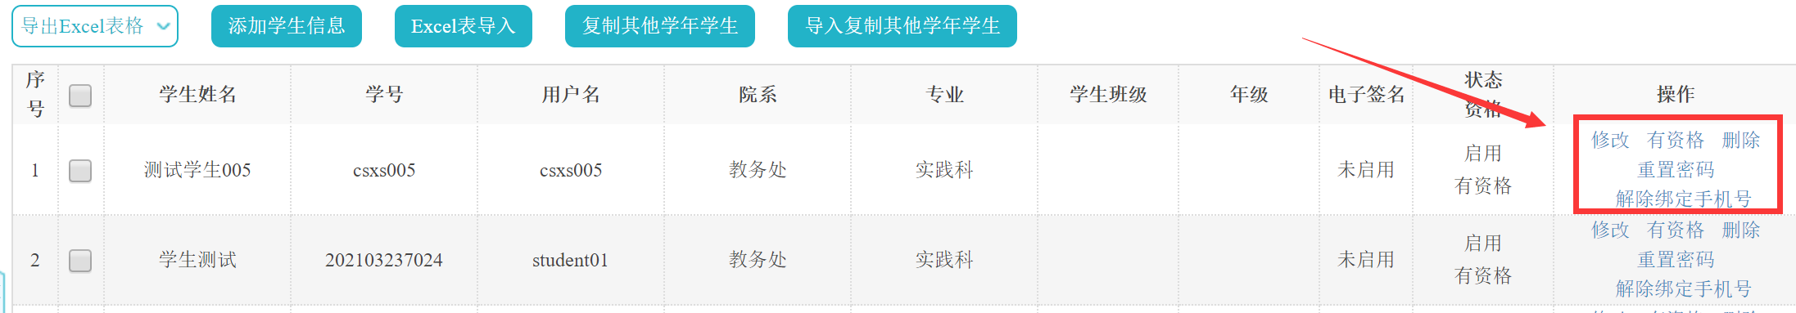

三、师生双选管理——导入师生双选关系
3.1导入师生双选课题
（1）在【师生双选管理】——【查看题目信息】下，点【导入题目（达成双选或仅题目）】
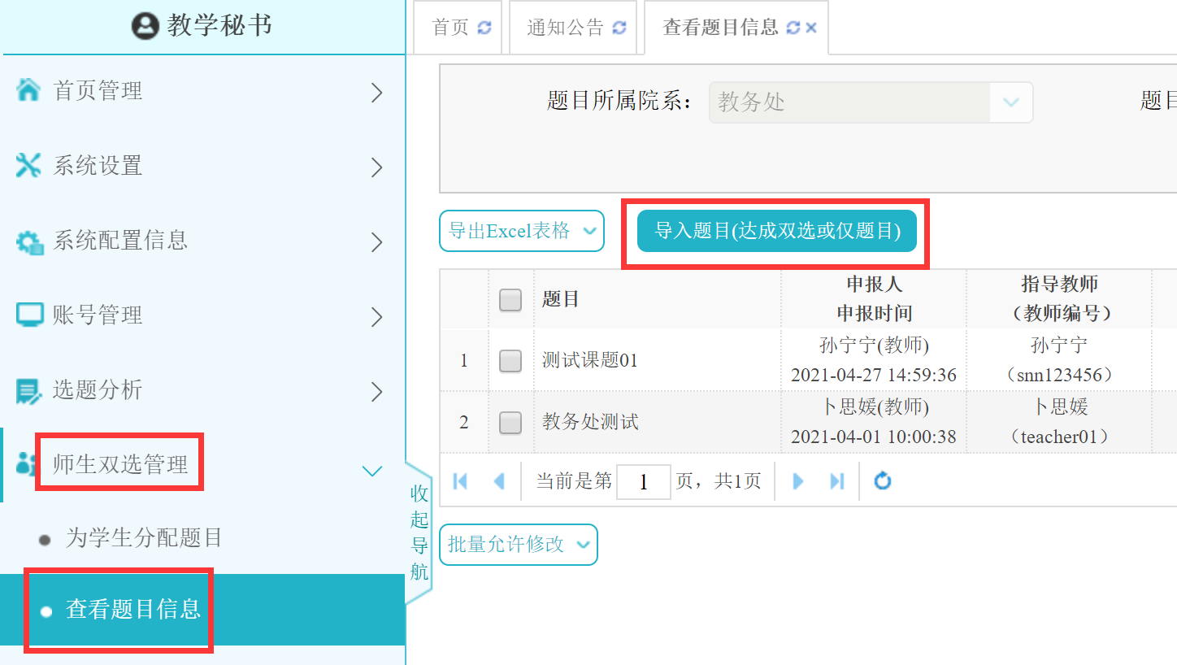
（2）下载“学生信息Excel格式示例，按照2-9的要求填好表格。
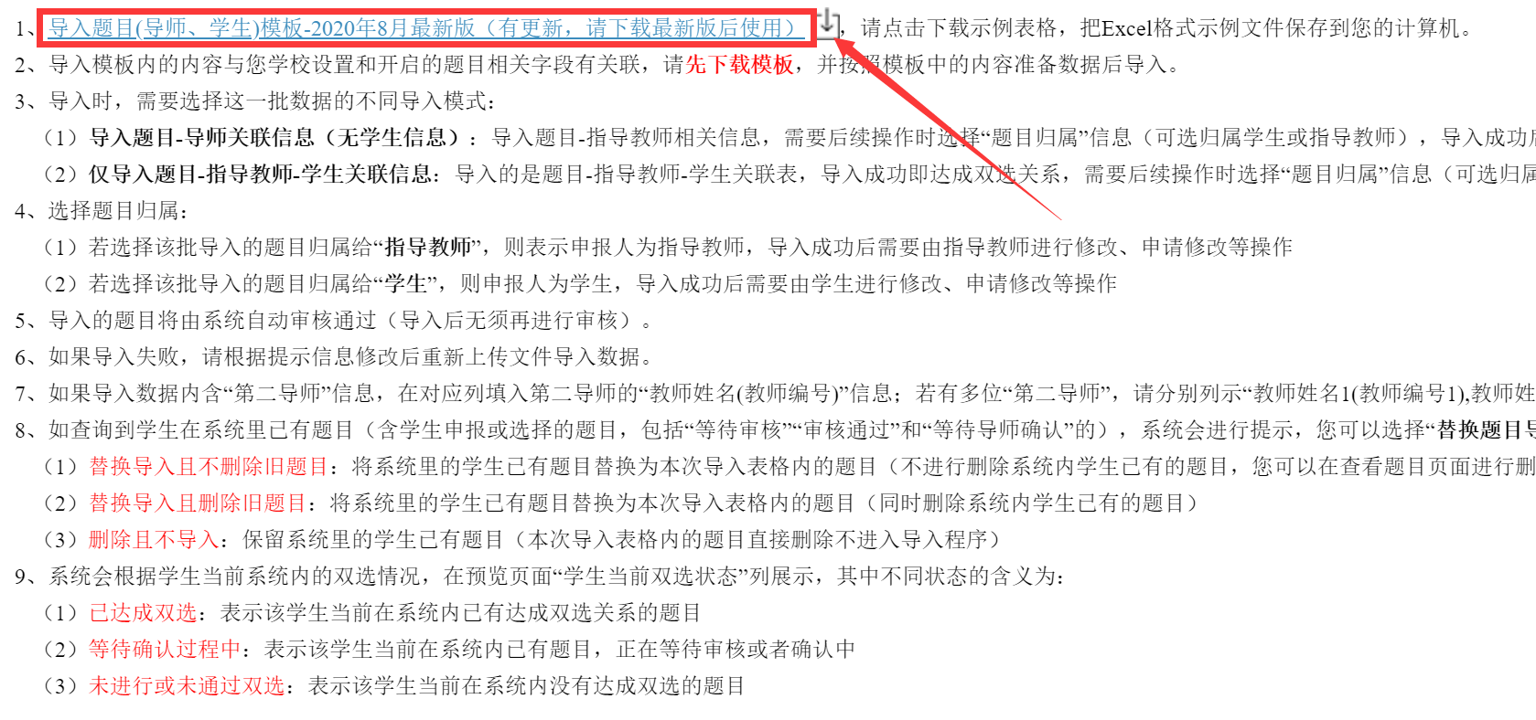
（3）填好的表格通过【浏览】键上传至系统，按照表格填写的实际情况，选择“导入题目—导师关联信息（无学生信息）”或“导入题目—指导教师—学生关联信息”，点击【导入】即可。
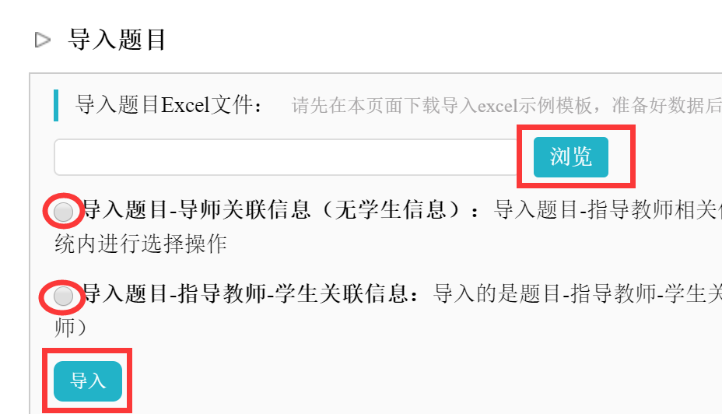
（注：①导入题目—导师关联信息（无学生信息）即，仅导入题目和指导教师信息，学生信息不填写。
②导入题目—指导教师—学生关联信息即，导入题目、指导教师和学生信息。）
四、过程文档管理
4.1查看毕业设计（论文）
（1）在“查看毕业设计（论文）”下，可查看或生成报告单，可查看文档详情、校内互检结果、写作助手结果、格式检查结果等。
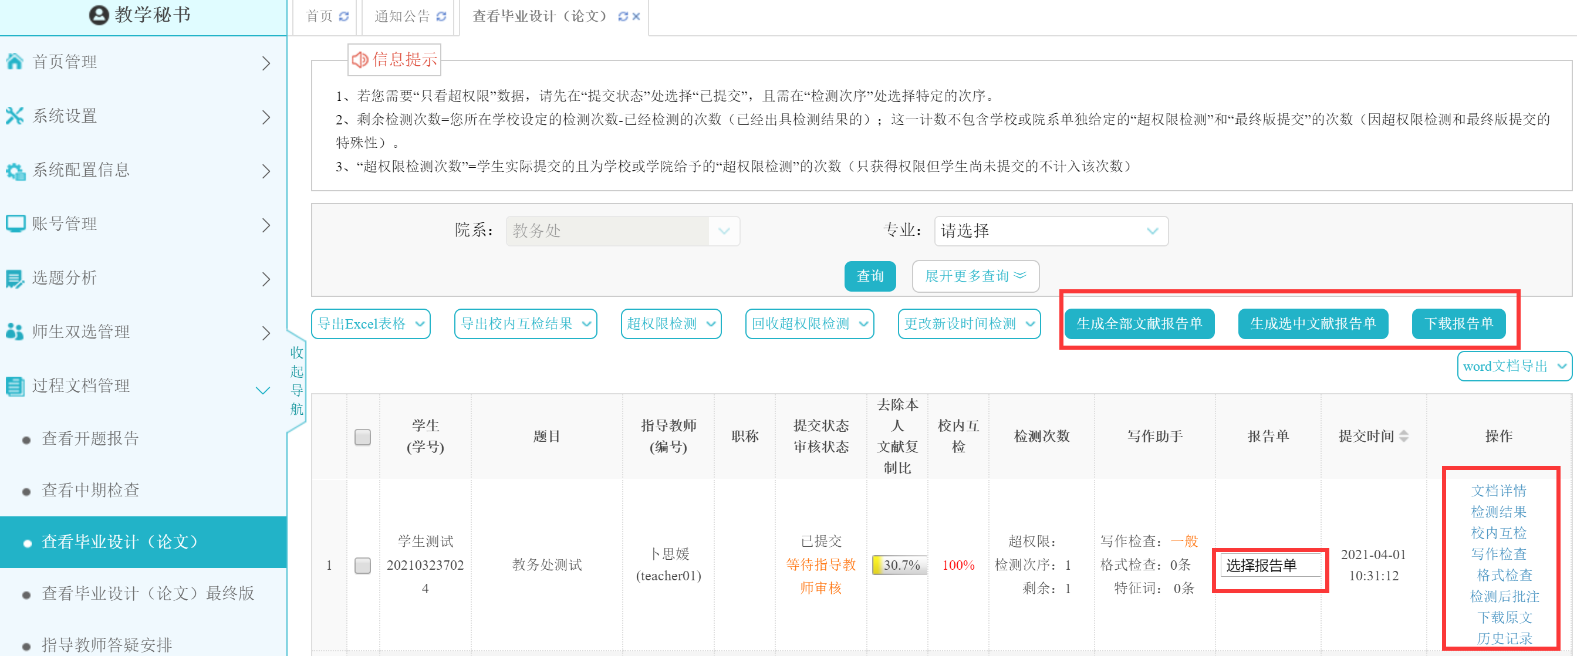

点击【格式检查】后，出现如下界面，点击【查看详情】即可查看详细格式检查结果。

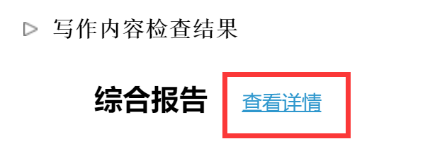
点击红色数字，可弹出格式错误明细对话框，其中红色为论文中格式错误，绿色为模板中正确格式。
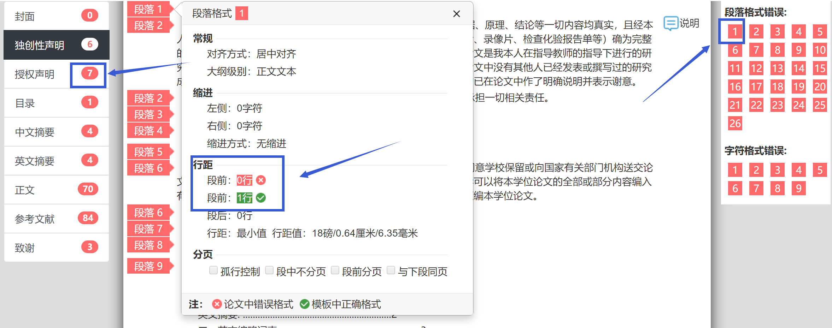
4.2超权限检测
学校给每个学生2次检测权限，如果学生第二次未通过，需要加一次权限，可以按照条件筛选学生，选中学生，鼠标放在【超权限检测】上，点击【选中学生】，学生就有了第三次检测权限。
